Lehrerversuch - Die Brennstoffzelle als Solarenergiespeicher
Bei diesem Versuch wird durch Solarenergie ein Elektrolysator betrieben, welcher Wasser in Wasserstoff und Sauerstoff zerlegt. Die beiden Gase werden anschließend in eine Brennstoffzelle geleitet, in der diese unter Freisetzung von elektrischer Energie miteinander reagieren, so dass ein kleiner Rotor betrieben werden kann.
Im Rahmen der Unterrichtseinheit kann mit Hilfe diesen Versuches das Problem der erneuerbaren Energien aufgegriffen werden. Diese sind zeit- und wetterabhängig, weswegen eine Speicherung der durch Windräder oder Solaranlagen gewonnenen Energie zur effizienten Nutzung unabdingbar ist. Die Brennstoffzelle bietet eine solche Möglichkeit, die bereitgestellte Energie zu einem späteren Zeitpunkt zu nutzen. Dieser Prozess kann in diesem Versuch thematisiert werden.
Es ist sinnvoll, dass die SuS vor der Durchführung des Versuchs bereits die Funktionsweise einer Solarzelle in Ansetzen kennengelernt haben. Des Weiteren sollte die Wasserelektrolyse besprochen worden sein und die dabei entstehenden Gase bekannt. In diesem Fall erleichtert es den SuS, sich auf die Energieumwandlung an den verschiedenen Stationen des Versuchsaufbaus zu konzentrieren.
Materialien: Materialkoffer zur Brennstoffzelle (enthält Solarzelle, Elektrolysator, Brennstoffzelle und motorbetriebener Rotor), Lichtquelle
Chemikalien: destilliertes Wasser
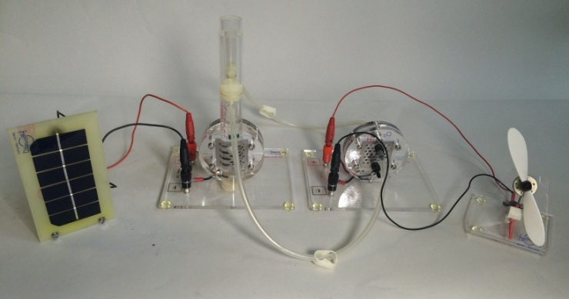
Durchführung: Es werden circa 5 mL destilliertes Wasser in die Tanks des Elektrolysators gegeben, welche anschließend mit den entsprechenden Aufsätzen geschlossen werden. Danach wird die Solarzelle mit dem Elektrolysator verbunden. Über die Schlauchverbindungen werden Brennstoffzelle und Elektrolysator verknüpft. Die Brennstoffzelle wird an einen Verbraucher (einem motorbetriebenden Rotor) angeschlossen. Die Solarzelle wird nun mit einer Lichtquelle bestrahlt.

Abbildung 1: Aufbau des Experimentiersets zur Brennstoffzelle.
Beobachtung: Nach Einschalten der Lichtquelle ist eine Bläschenbildung in den Tanks des Elektrolysators zu beobachten. Nach circa 4 Minuten fängt der Rotor an sich zu drehen. Nach abschalten der Lichtquelle (insgesamt circa 10 Minuten Bestrahlung) dreht sich der Rotor etwa 3 Minuten weiter.
Deutung: Die Solarzelle wandelt Lichtenergie in elektrische Energie um, welche dazu genutzt wird das Wasser in den Tanks des Elektrolysators zu elektrolysieren. Bei dieser Elektrolyse entstehen Sauerstoff und Wasserstoff, die die Brennstoffzelle speisen.
2 H₂O _{(l)} → 2 H_{2 (g)} + O_{2 (g)}
Solange Elektronen aus der Solarzelle zugeführt werden, läuft die Reaktion ab. In der Brennstoffzelle reagieren Sauerstoff und Wasserstoff kontrolliert (keine Knallgasreaktion) zu Wasser, welches unter der Freisetzung von elektrischer Energie geschieht. In der Brennstoffzelle liegt an der Anode ein Elektronenüberschuss vor, während an der Kathode ein Elektronenmangel herrscht. Durch dieses Potentialgefälle entsteht ein Elektronenfluss, elektrische Energie, welche den Motor des Rotors antreibt.
Kathode: O_{2 (g)} + H₂O _{(l)} + 4 e⁻ →4 OH⁻ _{(aq)}
Anode: H_{2 (g)} + 2 OH⁻ _{(aq)} → 2 H₂O _{(l)} + 2 e⁻
Entsorgung: Das restliche Wasser im Elektrolysator kann über den Abfluss entsorgt werden.
Literatur: Experimentierkoffer: Hydro-Genius® School/Teach
Der Versuch wurde als Lehrerversuch ausgezeichnet, da es wahrscheinlich ist, dass der Koffer aus Kostengründen nicht im Klassensatz vorhanden ist. Sollte ein Koffer vorliegen kann der Versuch gemeinsam mit der Klasse erfolgen und besprochen werden. Außerdem besteht die Möglichkeit die Energiespeicherung mittels der Brennstoffzelle in Form des Stationenlernens an einer Station von den SuS in Kleingruppen erarbeiten zu lassen.

